哪一页有哪些功能，不同页面之间的联系

平台首页

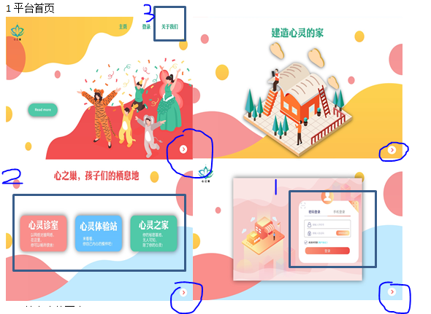

基本功能要求（可对应看图中的标记）

**1用户登录**（点击首页的登录进入到登录界面）

这里区分教师端与学生端。

**教师端**

教师可以允许多种方式登录。

用户名：教职工编号/手机号码（可分密码与验证码）/邮箱

密码/验证码（根据用户名类型对应呈现）

**学生端**

用户名：学生学号

密码：初始身份证后6位，可修改

**其他**

找回密码功能：教师需要输入用户名然后短信或邮箱验证，验证后重新设置新密码（两次输入确认）

根据登录端口不同，登录成功后进入不同平台界面：教师——教师；学生——学生

**2版块了解**（这里是在首页中央呈现的）

“建造心灵的家”“心灵栖息地”这两页是在首页正中以动画呈现的，定时切换，但是也可以点击下放箭头切换。选择内容点击进去，就会有一个页面，呈现版块介绍的文字说明内容

**3关于我们**（从首页上面那行字“关于我们”那里点击进去）

同②一样，也是一个平台介绍以及怎么联系我们的一个介绍说明

接下来是介绍登录成功后的页面

教师端登录成功界面

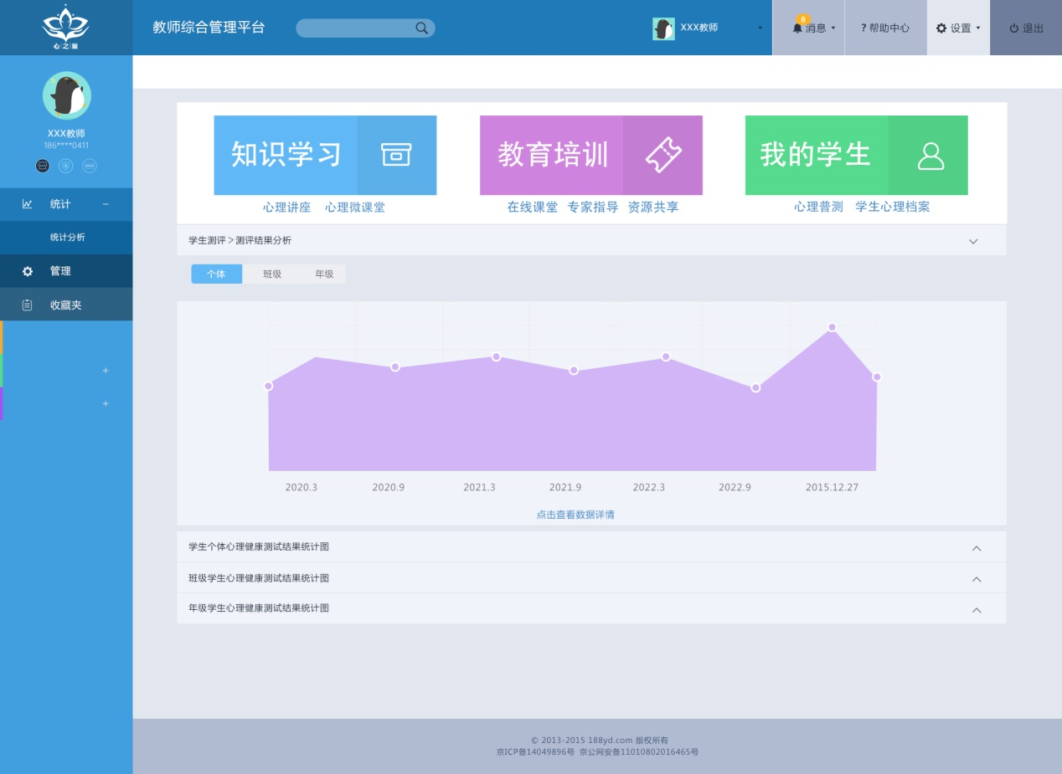

从上到下，从左到右依次介绍相应功能

1搜索栏——搜索相应功能或者是自己管理的文件

实时搜索，输入一个词就以该词为检索词进行检索，然后呈现最佳匹配内容，点击则可以直接链接到相应版块或文件夹

2消息

实时接收一些系统的推送或通知，可以选择处理消息方式：批量操作：一键已读/一键清理/选择，勾选任意多条信息选择已读或删除；单独操作。

3帮助中心

这里是设置一个常见问答库，当老师咨询时首先推出一个常见问题导航，如不能解决则老师可以选择人工客服咨询，询问结束后可以有一个评分反馈。

4设置

这里主要是一些个性化设置

老师可以设置页面的主题风格；编辑自己的注册信息

5退出

退出登录，点击后返回首页

6知识学习

停留在版块上会出现版块的简单介绍。

“心理讲座”点击进去，是一个心理讲座的资源汇总库，老师可以根据关键词搜索库里的讲座资源进行观看/收藏/下载？（可能要根据实际情况看，独家版权则不设置可下载），如果老师搜索不到想要的讲座资源，搜索页面进行提示，并邀请老师填写反馈，这样我们可以去补充老师想要的资源。然后这个讲座可以是直播形式，老师可以实时与主讲人互动，就有发弹幕（文字或表情）/连麦等功能。（这里是像钉钉那种感觉的）

“心理微课堂”点击进去是一个心理微课的资源汇总库，课程可以反复观看、收藏、下载。教师在观看同时可以随时暂停，在下方便签处做听课笔记。

7 教学培训

这里更侧重的是心理辅导课开展的培训。所以功能和6差不多，只是内容的一个替换，不一样的地方我会具体说明

“在线课堂”同“心理讲座”

“专家指导”点击进去是一些专家的介绍，点击进去先是一个专家专业信息的一个呈现，方便老师了解并选择相应领域专家沟通。个人信息下方则有一个“寻求指导”，点击进去是一个聊天窗口，可以跟专家交流（或许可以像钉钉里显示已读/未读）

“资源共享”同“心理微课堂”

8我的学生

“心理普测”，这里老师点击进去可以浏览系统里的问卷量表，选定量表后再选择施测学生。可以以班级为单位整个勾选，老师浏览时可以取消个别同学的测试，最后选择“确定”，系统会再次提示进行确认，确认完毕后，问卷可以发放到学生端，给学生进行填写，数据会回收到教师端，老师可以选择需要分析的数据进行分析，结果呈现在页面中间。

“学生心理档案”老师导入学生数据（姓名、班级等基本资料），每个学生将对应一份档案，记录每次普测的结果与分析以及处理方式与后续发展。老师可以选择文字输入，也可以语音输入。

9统计——统计分析

进行一些简单的数据处理（描述性统计：均值、绘图），结果呈现在页面中间，可以操作是个体/班级/年级的数据图呈现

10管理

管理老师的一些记录或者是备忘录什么的——重新编辑/删除/加密/备份/云盘

11 收藏夹

老师在各个板块下的收藏内容汇集

老师可以自主创建收藏夹、收藏内容时选择收藏夹、收藏内容管理——删除/移动/复制

学生端登录成功界面

1导航页面

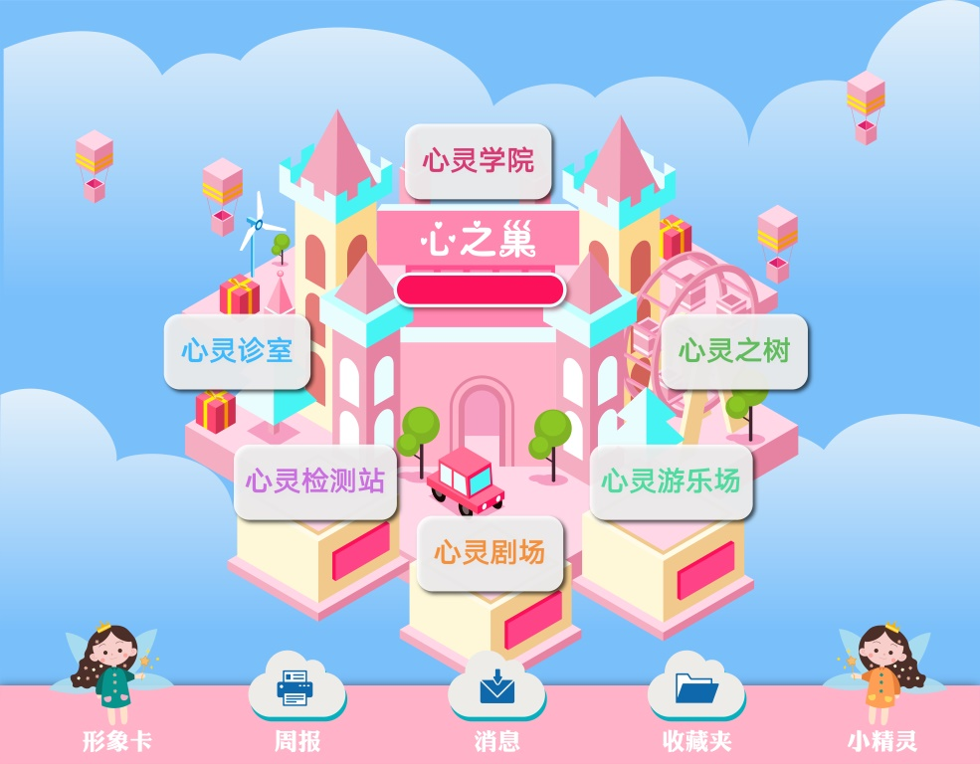

点击各个板块名称，链接到各个板块里的界面。

“形象卡”——个人资料编辑

“周报”——分享心理新闻时事、趣闻、小故事

“消息”——消息通知或活动推送

“收藏夹”——同教师端的收藏夹功能

2心灵诊室（相同的版块只在第一次介绍时说明，后续相同的不再多做介绍）

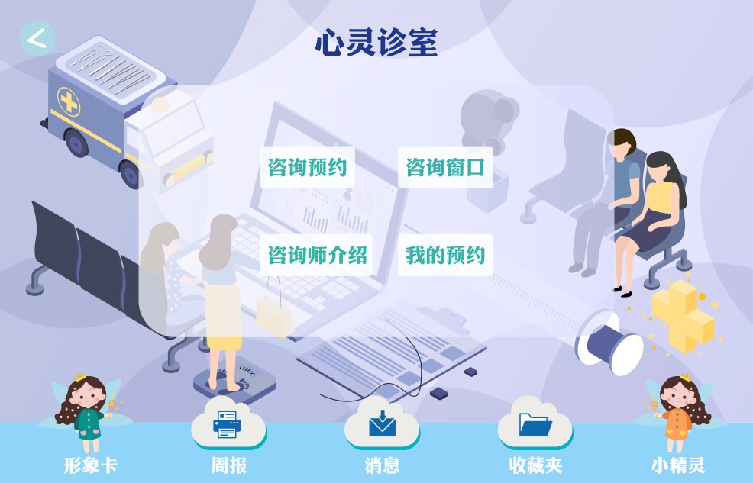

“咨询预约”学生点击进去，系统随机匹配一个志愿者（咨询助理）对接，两人通过聊天确认一些信息，最后由志愿者把最终信息提交到系统，会更新到“我的预约”里，让学生看到信息，并且会在固定时间段系统发送通知提醒学生。

“咨询窗口”可以连线，两边实时沟通（视频/语音/文字）

“咨询师介绍”点进去是罗列的一些专家的照片与基本介绍，可以通过关键词检索专家，选择专家点进去可以看到具体介绍信息。

“我的预约”可以看到自己的已完成预约/即将开始预约/取消预约的记录

左上角的箭头点击返回上一层级的页面

3 心灵体检站

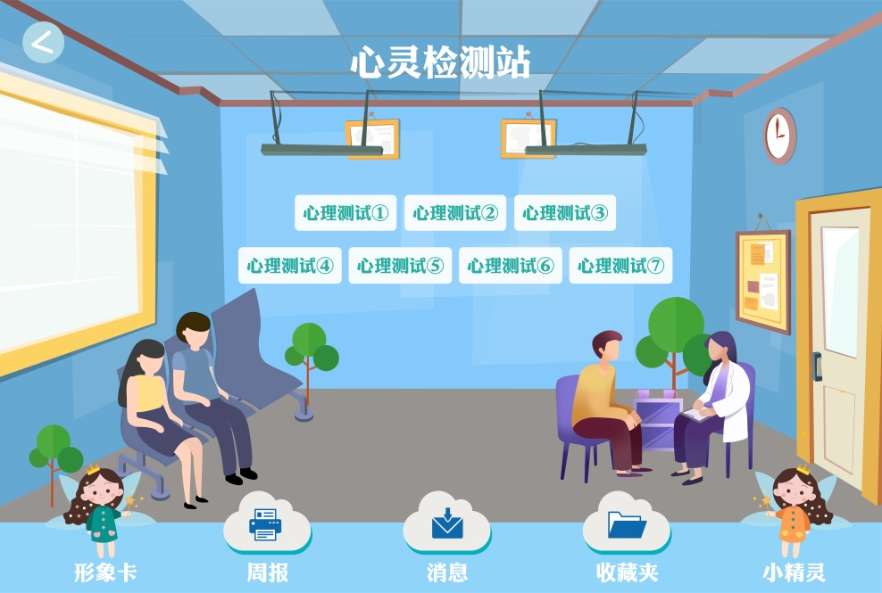

自主测试：点击测试先有一个问卷或量表测试说明，点击确认后即可开始测试，测试结束系统根据评分标准给出结果

老师发布的测试：收到老师发布的测试，可以选择接受或拒绝，完成测试后不出结果，结果汇总到教师端

4心理学院

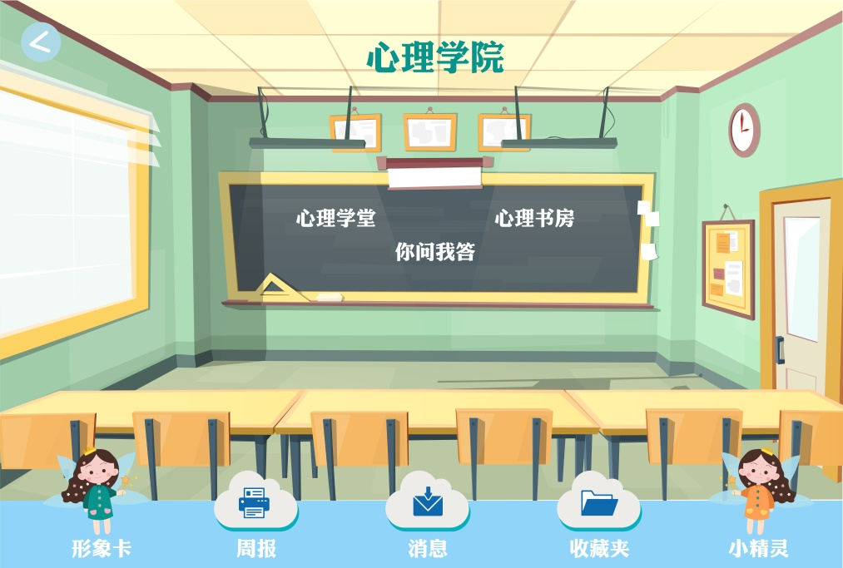

“心理学堂” “心理书房”“你问我答” 同教师端里的“知识学习”与“帮助中心”基本一致

5心灵剧场

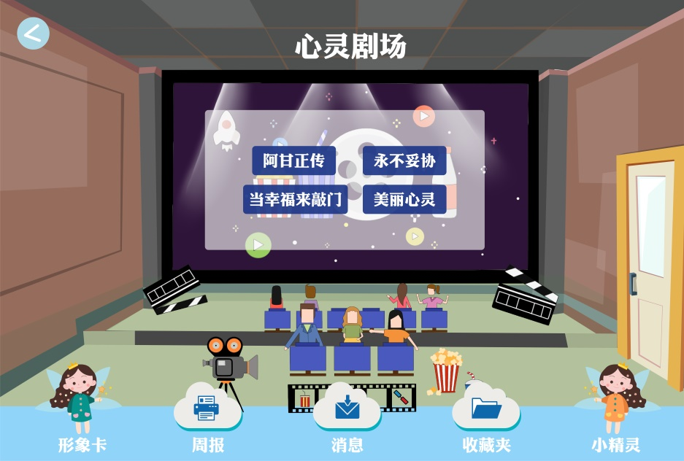

就是一个电影资源的汇总，跟之前同类的功能类似。这里不一样的功能是观影时长的统计，根据制定的标准对学生观影时长进行一定的限制，接近限制时长时先是提醒，提醒无效后强制退出。同时在不适宜时间段不开放该板块，比如应该睡觉的时间/吃饭的时间

6心灵游乐场

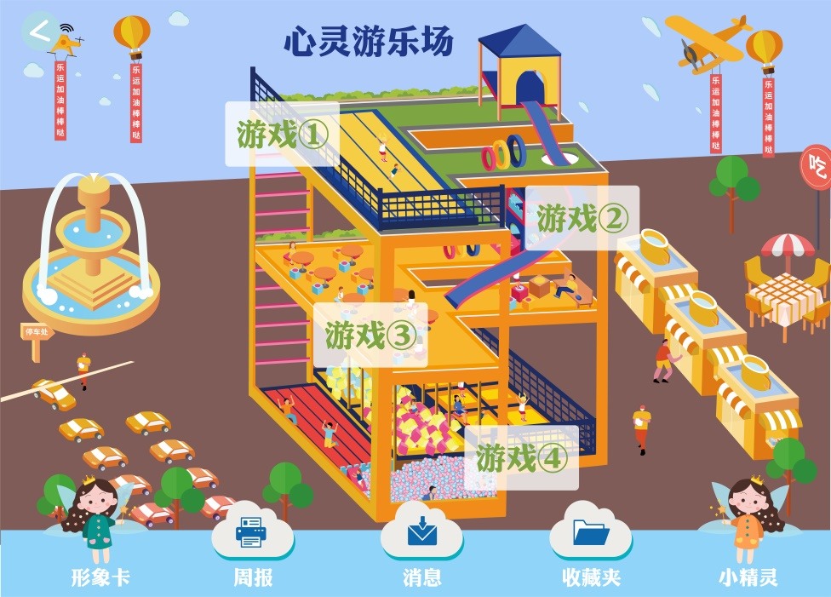

这里打算引进一些心理类小游戏，同电影观看类似，限制玩游戏时间与时间段，多出的一样是，不同游戏可能是对应提升学生不同能力的，比如注意力、逻辑推理能力、反应力等等，则系统要记录数据，形成学生训练与提升的进度、效果与建议（具体可参考一下《未来之光》这个软件）

7心灵之树——树洞

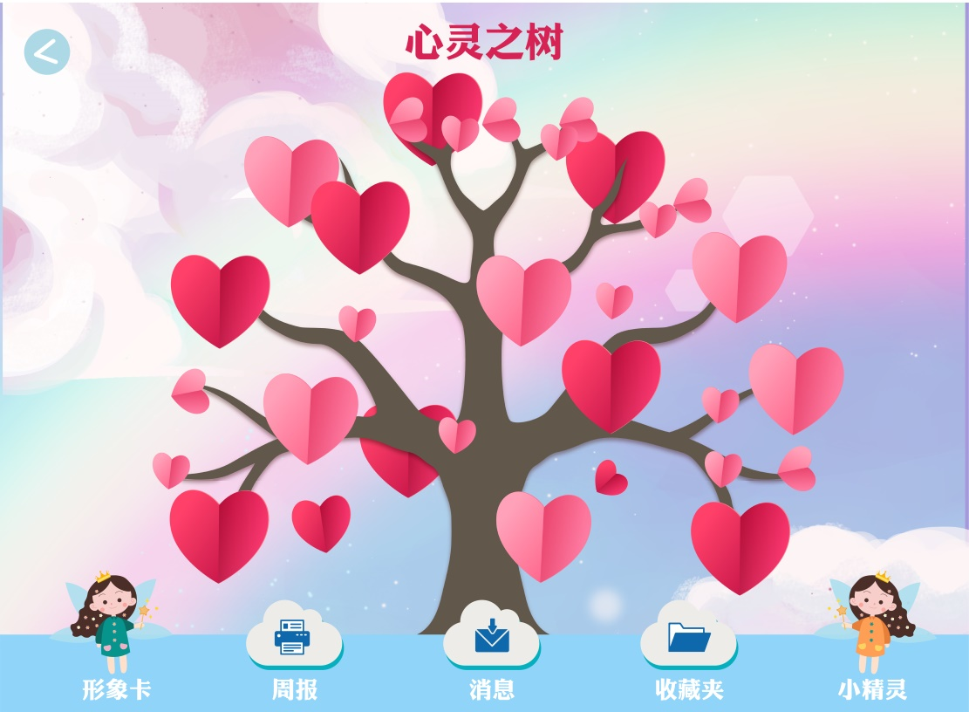

点击——领取折纸——输入内容——捆绑在树枝上

功能比较简单，主要是要有动画效果，那些动作的体现（学生的人物形象的动作要跟键盘反应联系起来）

8心灵之家

“心灵档案”——心理测试、心理咨询反馈结果会汇总到这里来。系统会根据记录做一些监测，如果学生心理状况出现明显的问题则提示学生与老师，及早处理问题（如果系统做不了可能就是志愿者通过系统数据进行监测）

“心情记录本”——文字记录与保存、查看、再编辑

“小精灵”——人工智能，可以像那个小度一样陪主人聊天同时还可以兼任客服